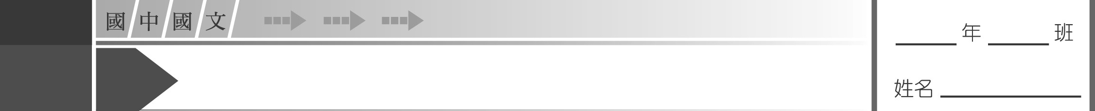
2下
世說新語選

課次
6

認識自己、了解別人

★王朗的出爾反爾，以及華歆的信守承諾，兩相對照，優劣立分。而王藍田的暴躁、性急，讓王羲之馬上判定做兒子的比不上父親。
讀了世說新語這兩則短文，我們不難發現：從生活中一些瑣碎小事，即可看出人品之高下。
現在，就從你自身開始，完成這份學習單。

◎我的優點是

因此（大方說出正面的影響）

◎我的缺點是

因此（坦白說出負面的傷害）

老 師 的
貼心小語

◎對於「出爾反爾」的人，我的看法是

◎在你認識的人當中，誰較能信守承諾？

因為

◎有一天，你騎著摩托車（已經有駕照），載著你的朋友，突然有個陌生人向你招手，表示因急事想搭便車。你會有什麼反應？（請用100字左右描述）

老師的話：

2下
課次
6
急急復急急

世說新語選

★在王藍田忿食雞子一文，作者對於王藍田吃雞蛋那可笑的動作與急躁的神情，描寫得非常精采，有如一齣滑稽的默劇。
現在，請你對照課本的情節，以四格漫畫方式呈現，並適當加上對白。（上點顏色會更棒！）

1
2

3
4

老師講評：

★閩南諺語說：「呷緊弄破碗。」對性急的人來說，這句話頗有警惕性。想想看，你自己或周遭的人，是否有過因急著處理事情，反而愈弄愈糟的經驗？請說出來和大夥兒分享。

- 請給急性子的人三帖良藥（忠告）

第一帖
第二帖
第三帖

